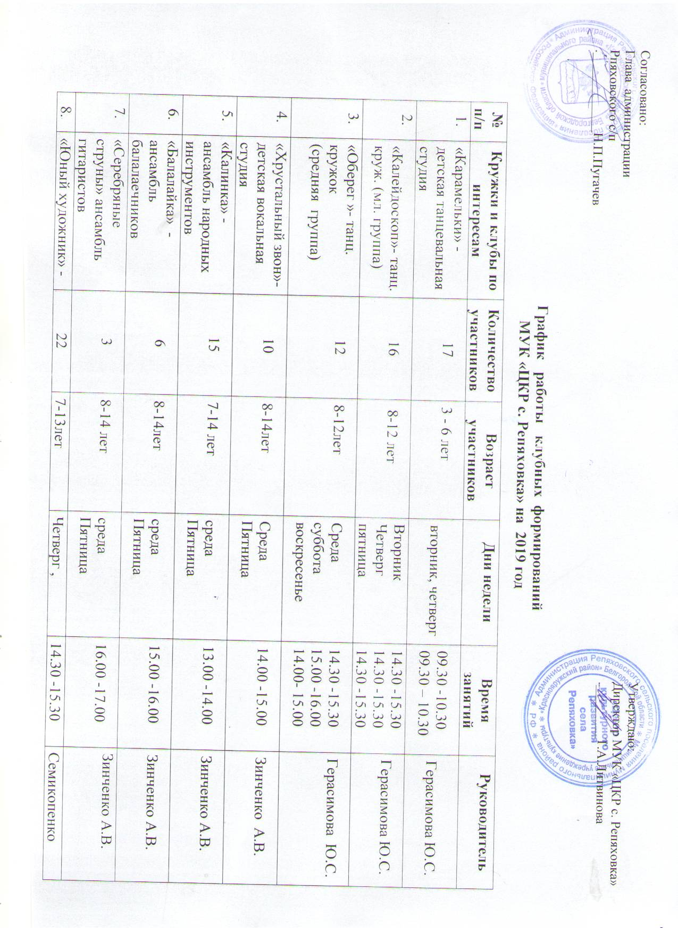

**ПОЛОЖЕНИЕ**

**об организации гастрономической зоны брендового фестиваля «Во саду ли в огороде» с презентацией и дегустацией блюд, соответствующих принципам здорового питания.**

**Время проведения:** 12 июля 2019 года в 18.00 ч.

**Место проведения:** площадь ЦКР с. Репяховка.

1. **Цель конкурса**

Наглядно продемонстрировать, что здоровое, правильное питание может быть вкусным, доступным и легким в исполнении, привлечь внимание населения к тому, какие блюда относятся к здоровому питанию.

**2. Условия участия**

**2.1.** К участию в выставке-дегустации блюд здорового питания приглашаются:

- кулинары - любители – все, кто желает продемонстрировать знания и умения в приготовлении блюд здорового питания.

**2.2.** Участники представляют различные блюда правильного питания, приготовленные по старинным или современным рецептам. Блюда готовятся исключительно из экологически чистых продуктов, без добавления искусственных усилителей вкуса, красителей и т.д. Количество представленных блюд не ограничивается.

**3.Этапы проведения**

**3.1**. Работа гастрономической зоны **с 17.30 час**. Участники размещаются на отведенной площадке, оформляют рабочее место в соответствии со стилистикой фестиваля.

**3.2.** Организаторы представляют участникам столы для размещения торговых рядов (согласно заявкам).

**3.3**. Каждый из участников гастрономической части Фестиваля готовит блюда для дегустации жюри, проводит их презентацию не более 3-х минут*.* К конкурсному блюду прилагается рецепт его приготовления (для жюри).

**3.4**. Участники обеспечивают площадку:

- необходимым инвентарем (посуда, приборы, оформление, костюмы, продукты питания, санитарные принадлежности и др.);

- конкурсной продукцией;

- продукцией для свободной продажи (ценовой диапазон - умеренный).

**3.4**. С 18.00 часов начинается презентация блюд традиционной кухни жителей села.

**3.5**. С 18.00 часов начинает работу профессиональное жюри.

**Жюри осуществляет оценку по 5-ти бальной системе:**

- внешний вид (соответствие оформления стилистике фестиваля);

- презентабельность готового продукта;

- вкусовые качества готового продукта;

- соответствие принципам здорового питания;

- оформление и привлекательность блюда;

- организация рабочего места;

- оригинальность творческого решения и отражение темы фестиваля.

**3.6.**  **Подведение итогов и награждение участников:**

Жюри вправе выделить одного победителя в номинации «Лучшее блюдо здорового питания».

Награждение участников и победителя будет проходить на площади ЦКР с. Репяховка

**Форма заявки для участия в гастрономической зоне фестиваля с презентацией и дегустацией блюд, соответствующих принципам здорового питания**

1. Ф.И.О. участника (полностью), контактная информация

2. Название выставки - дегустации

3. Рецепты блюд и напитков

4. Необходимый инвентарь (столы, стулья)

**Заявки принимаются до 10 июля 2019 года**

**с сопроводительным письмом**

Контактная информация: тел: 8-(47263) 49-6-63

E-mail: [Repyhovka-sdk@yandex.ru](mailto:Repyhovka-sdk@yandex.ru)